Муниципальное дошкольное образовательное учреждение детский сад «Тополёк»

Сценарий спортивного праздника,

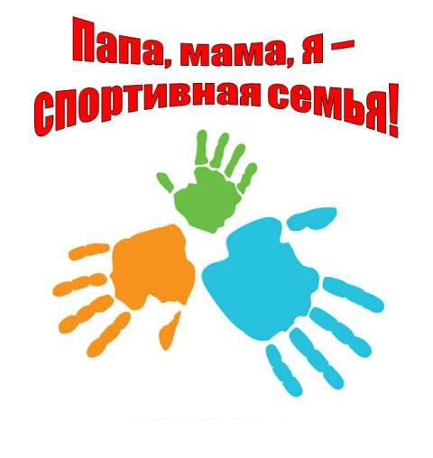

Автор: Медовикова Алевтина Анатольевна,

старший воспитатель

г. Мышкин, 2019 г.
Цель: пропаганда здорового образа жизни, приобщение семьи к физкультуре и спорту.
Задачи:
Образовательные:
1. Закрепить умения детей в основных движениях: метание, владение мячом, в прыжках.
2.Совершенствовать умения детей в беге по ограниченному пространству.
Развивающие:
1.Развиваем физические, морально – волевые качества, быстроту реакции, силу, ловкость, выносливость.
Воспитательные:
1.Воспитание у детей и родителей положительных эмоций от совместного мероприятия; Воспитание взаимовыручки.
2.Осуществлять взаимосвязь по физическому воспитанию детей между детским садом и семьей.
3.Привлечь детей и их родителей к занятиям физической культурой и спортом.
4.Доставить детям и родителям удовольствие от совместных занятий физкультурой, способствовать развитию положительных эмоций, чувства взаимопомощи.
5.Умения и навыки воспитанников в процессе сотрудничества с родителями.

СЦЕНАРИЙ
спортивного праздника
"Мама, папа, я - спортивная семья!"
Под звуки спортивного марша команды заходят в спортивный зал, и строятся в одну шеренгу к жюри.
(фанфары) Ведущий:
Здравствуйте! Здравствуйте! Здравствуйте!
Сегодня здесь, в спортивном зале
Мы спорт, уменье совместим.
Мы этот славный праздник с Вами
Прекрасным играм посвятим.
Мы видим здесь приветливые лица
Спортивный дух мы чувствуем вокруг
У каждого здесь сердце олимпийца
Здесь каждый спорту и искусству друг.
Позвольте открыть наш спортивный семейный праздник "Папа, мама, я – спортивная семья!" и представить команды участников наших соревнований.
Уважаемые папы – (делают шаг вперед). Вот они перед нами – слегка бодрые, местами подтянутые и даже в чем-то непобедимые, а в чем именно – мы узнаем позже (папы встают на свои места).
Уважаемые мамы – (делают шаг вперед. Они всегда в форме. Дают о себе знать постоянные тренировки: плита, бег по магазинам, прополка, стирка, уборка. И даже ежегодные передышки 8 марта не выбивают их из колеи. И мы уверены, что сегодня именно они будут задавать тон своим командам (мамы делают шаг назад).
И, наконец, капитаны команд! (дети делают шаг вперед)
Это они еще с пеленок долгие годы закаляли постоянными тренировками и объединяли своих родителей в дружескую команду, ставя перед собой все новые задачи: тяжело в учении, легко в бою.
Представляем вам судейскую коллегию: ……………………………………….
Спортивная часть праздника
1 конкурс «Приветствие».
Каждая команда представляет название команды, девиз (лозунг) и приветствие.
2 конкурс “Веселая переправа”
С помощью двух обручей (перекладывая их с место на место) нужно переправиться до фишки, не вступая на пол, обратно бегом. Первый стартует папа, потом мама и ребёнок.
Ведущий:
3 конкурс "Веселые мячи"
Как хорошо, что есть игры на свете,
В которых радость движения с мячом.
Объединяет нас мяч на планете
И зажигает сердца наши огнем.
Внимательно слушайте
Следующее испытание.
Первыми начинают папы: обводят мячом кегли до фишек и возвращаются бегом. Мамам и детям необходимо так же как папы обвести кегли .И назад финишировать бегом.
Ведущий:
4 конкурс "Скок да скок"
Что за чудо – скок да скок!
Гляньте, тронулся мешок!
Эй, хватай его, ловите,
Поскорей мешок держите!
Команды строятся у стартовой линии в колонну и по свистку каждый участник команды на перегонки прыгает в мешке до фишки и возвращается тем же способом, передает эстафету следующему участнику.
5 конкурс «Богатыри» (конкурс пап)
Каждый папа поднимает гирю весом 16 кг в течение 30 секунд. Выигрывает тот кто поднимет гирю большее количество раз.
Ведущий:
6 конкурс «Прыжок в длину с места»
Сейчас Вы (команды) должны продемонстрировать свои прыжковые способности, такие физические качества как ловкость, быстроту, гибкость. От ваших личных результатов будет зависеть успех ваших команд.
Все команды строятся в колонну по одному в произвольном порядке у общей линии старта. Первые номера прыгают в длину с места, отталкиваясь двумя ногами одновременно. Замер производится по пяткам первого касания пола. Вторые номера прыгают с места приземления первого и т.д. пока команда не допрыгает до финиша. Обратно дружно команда возвращается.
7 конкурс «Удивительные штаны»
Папы одевают штаны, мамы и дети заполняют их воздушными шарами, время 30 сек. и бегут до фишки и обратно. Выигрывает команда, у которой больше шаров.
8 конкурс «Эстафета»
Ведущий:
Да, очень славно потрудились,
И видно славно утомились.
Есть у нас одна игра
Вам понравится она,
Выходите на площадку
Стройтесь дружно по порядку.
Первыми испытание проходят дети: в ложку положить теннисный мячик и, не уронив добежать до фишки и обратно. Затем испытание проходят мамы: на скакалке проскакать до фишки и обратно. Завершают испытание папы: зажимают мяч между ногами и прыгают до фишки и обратно.
Ведущий:
Последний вид соревнований,
Мы завершили и сейчас
Итог всех наших состязаний,
Пусть судьи доведут до нас.
(команды для подведения итогов праздника строятся в центре спортивного зала)
И вот подводим мы итоги
Какие не были б они,
Пускай спортивные дороги
Здоровьем полнят ваши дни.
Для подведения итогов слово предоставляется жюри.
(объявляются итоги в командном зачете спортивного праздника, проводится награждение)
Ведущий:
Всем спасибо за внимание
За задор и звонкий смех.
За огонь соревнования
Обеспечивай успех.
Вот настал момент прощанья,
Будет краткой наша речь.
Говорим всем – до свиданья,
До счастливых новых встреч!

